Comunicado de prensa
Enero de 2018

GRAFF DECORA «En casa PROPIA», EN FLORENCIA, LAS SUGERENTES FLORENCE Luxury Suites
La colección de grifos Finezza, protagonista en el corazón de la capital toscana en una estancia food, chic & relax.

«Ser huéspedes en el corazón de Florencia, rodeados del confort y del lujo modernos, saboreando los sabores antiguos y tradicionales de la cocina toscana». Este es el concept en que se basa FLS Florence Luxury Suites, un exclusivo complejo realizado detrás de Santa Maria Novella, en Florencia, en la casa de GRAFF Europe. Un proyecto marcadamente italiano, fruto de la colaboración con artesanos toscanos y decorado para garantizar un bienestar único a los huéspedes internacionales.
FLS propone una realidad íntima y sugerente, unos ambientes decorados con elegancia: la modernidad y la búsqueda de materiales de alta calidad caracterizan las habitaciones de la estructura, finamente concebidas para satisfacer cualquier exigencia.
En los cuartos de baño, adornados con las elegantes vetas de mármol, se percibe la atención que se ha prestado al detalle. En su interior no podía faltar la sofisticada colección de grifos Finezza de GRAFF, con un diseño exclusivo y confortable, ideal para completar los proyectos fashion luxury en todo el mundo.
Conjugando la alta tecnología y la atención al diseño, GRAFF ofrece una experiencia emocional con los grifos FINEZZA, un auténtico elemento decorativo en constante evolución, un proyecto que desempeña las funciones pragmáticas del uso cotidiano y que, al mismo tiempo, decora los cuartos de baño de las Florence Luxury Suites de manera refinada y contemporánea. Diseñada por el G+Design Studio, FINEZZA se caracteriza por un conjunto de detalles arquitectónicos que se combinan con unas líneas limpias y esenciales. El cuerpo del mezclador se desarrolla de forma original, más amplio en la base y en la parte superior, más fino en la sección central.
FINEZZA refleja un estilo de bida que abarca los diseños del pasado, interpretados en clave moderna.
La serie está disponible tanto en la versión con 3 agujeros como en la de mando único y presenta una variedad completa de instalaciones de superficie, empotradas y para el ambiente ducha. Las versiones con acabado cromado brillante o níquel brillante se adaptan con facilidad a un ambiente de transición, mientras los acabados bronce oliva y níquel cepillado son una verdadera joya para los cuartos de baño tradicionales. Previa solicitud a Finezza, se puede realizar también en oro brillante y con el nuevo acabado en oro cepillado.

NdR: Los grifos FINEZZA son de latón con un contenido sumamente reducido de níquel y plomo, en conformidad con las normas relativas al agua potable, como prevé la política empresarial y satisfaciendo plenamente los criterios más restrictivos de protección de la salud y el medio ambiente.

Florence Luxury Suites
Via Iacopo da Diacceto, 40, 50123 Firenze FI, Italia

IMAGENES

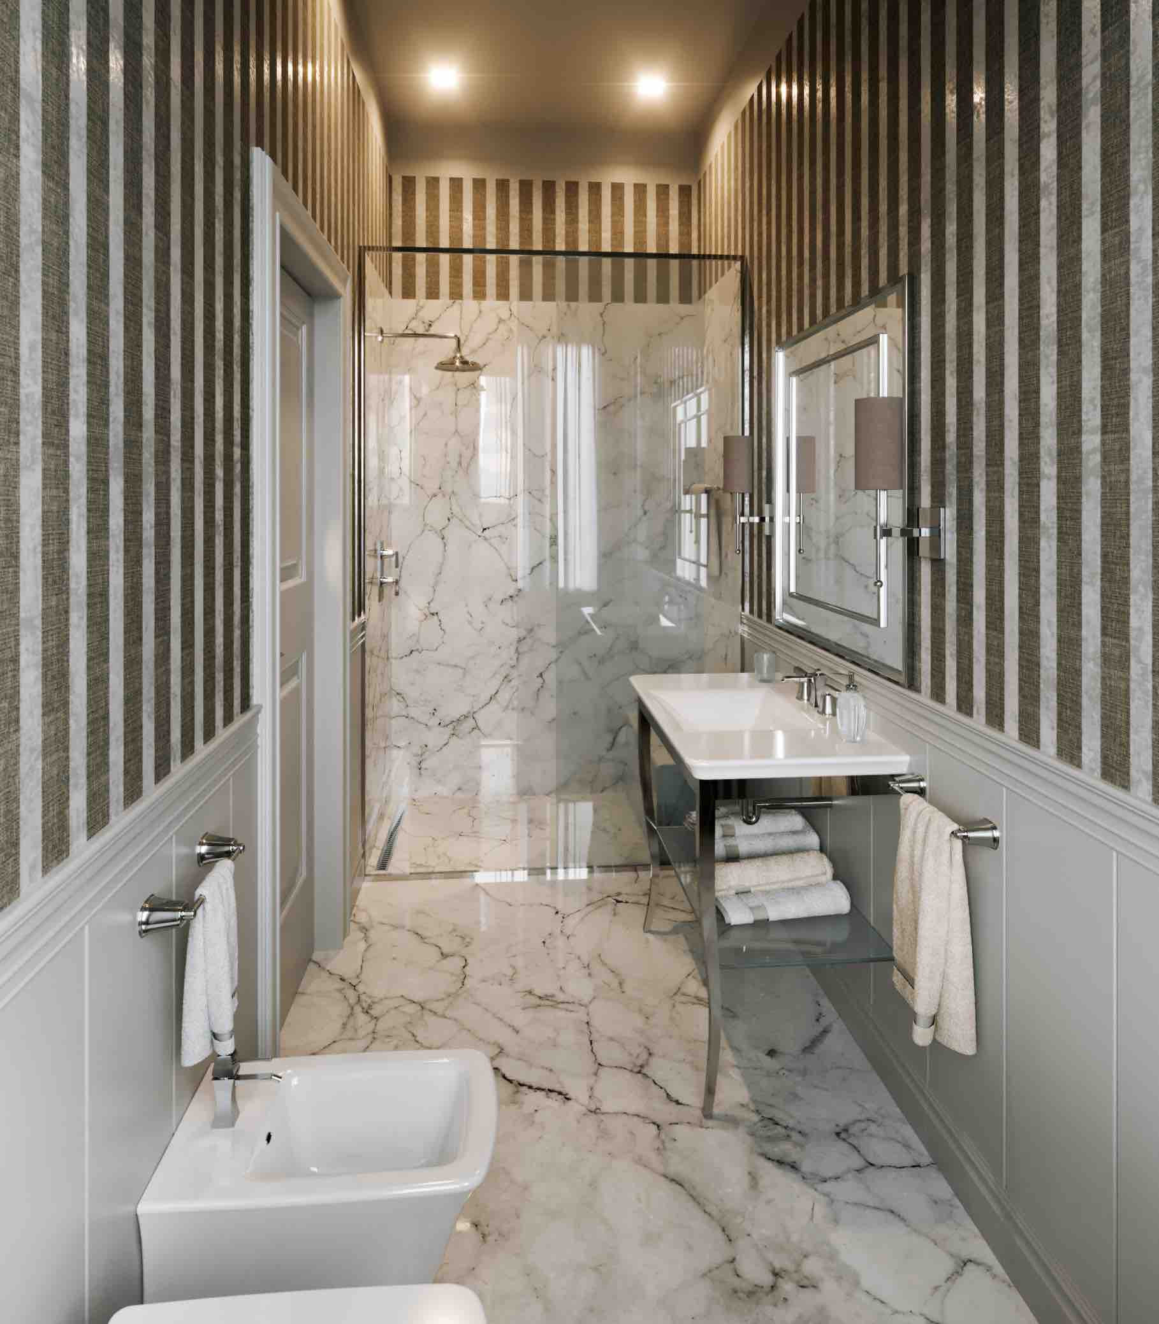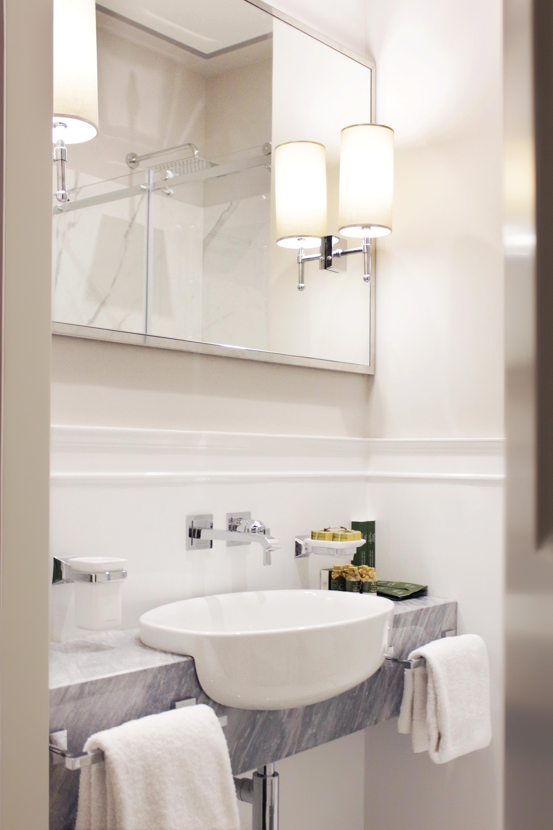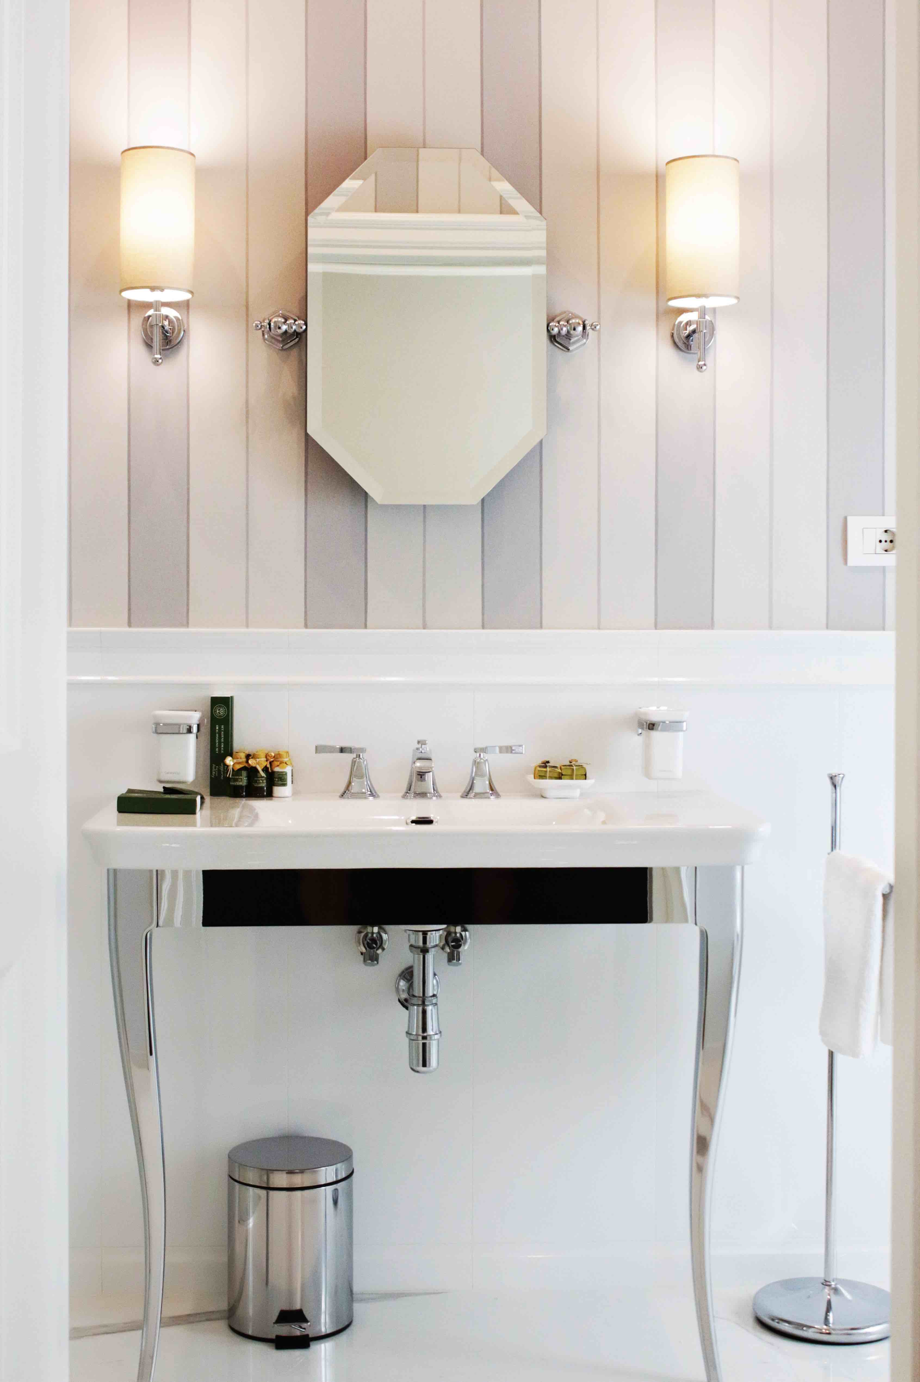
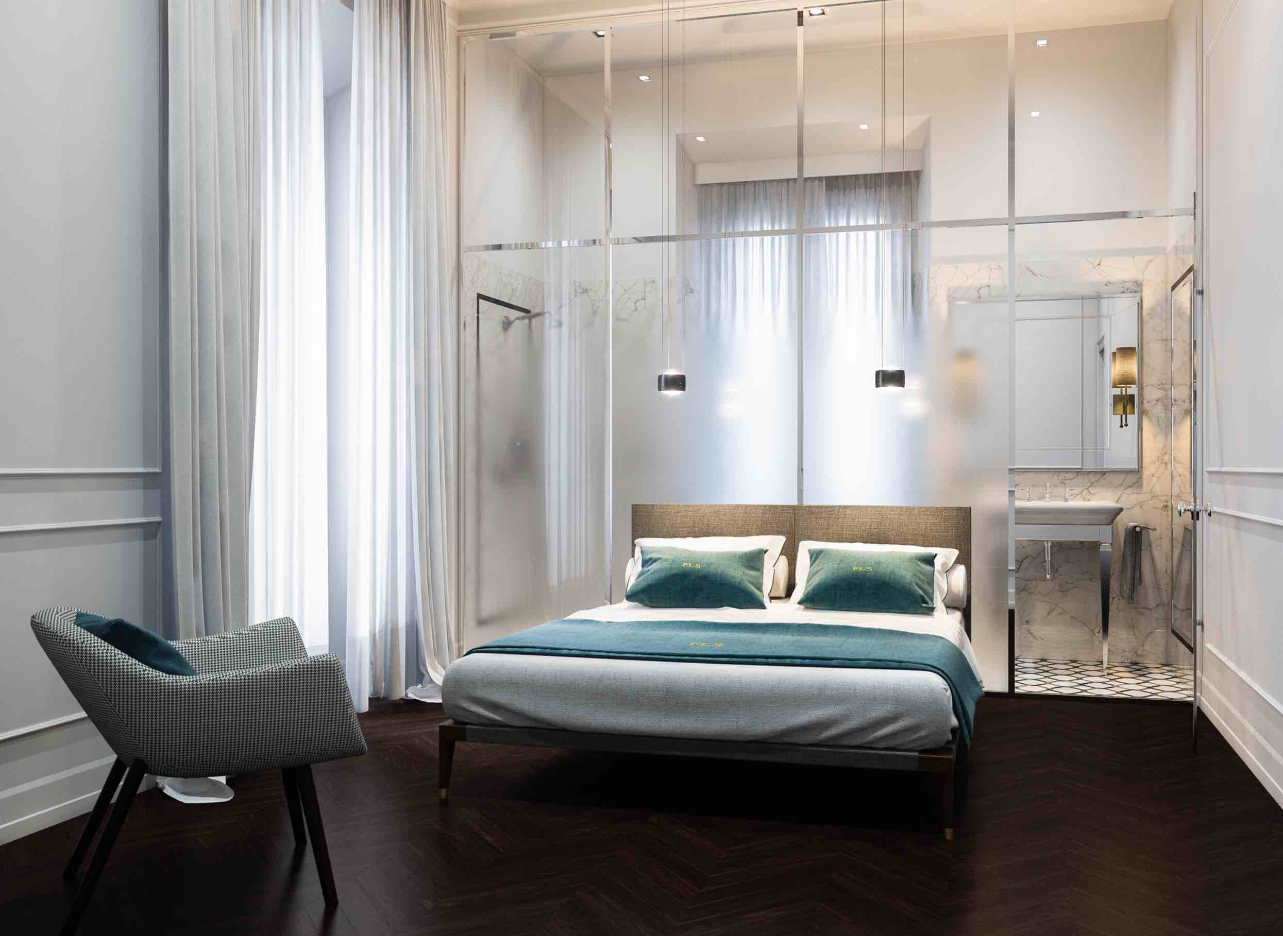
GRAFF EUROPE
Via Aretina 159, 50136 Florence - ITALY
Tel: +39 055 9332115,
fax: +39 055 9332116
email: info@graff-mixers.com
www.graff-designs.com

OFICINA DE PRENSA
tac comunic@zione milano|genova
tel +39 02 48517618 | 0185 351616
press@taconline.it | www.taconline.it
